Correcciones Natatorial.com 3 jul 2023

* **Schedule Sección,** faltaría agregar un botón de “Change Reserve” que pueda cambiar los datos, reiniciar la cita, por si la persona se arrepiente y quiere cambiar la fecha o la hora, después de decir que esta todo disponible, poder hacer que se reinicien los campos en blanco, una vez que sale date available, ya no se quita nunca y no hay manera de regresar al inicio del Schedule con los campos borrados del nivel y disponibilidad. Se puede cambiar de fecha pero el pop up de fecha disponible sigue con los datos anteriores.

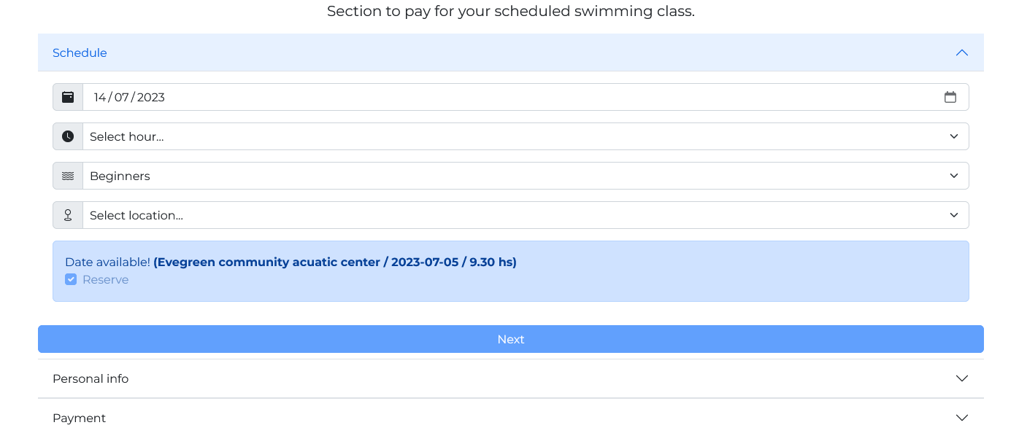

* En el **selector de la fecha**, mes y día, se coloca en el sentido siguiente: mes, día, año, ver estilo gringo, en todos los lugares donde hay fecha que esté igual, en algunos sí está correcto.

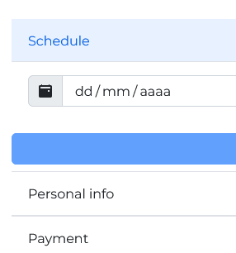

* 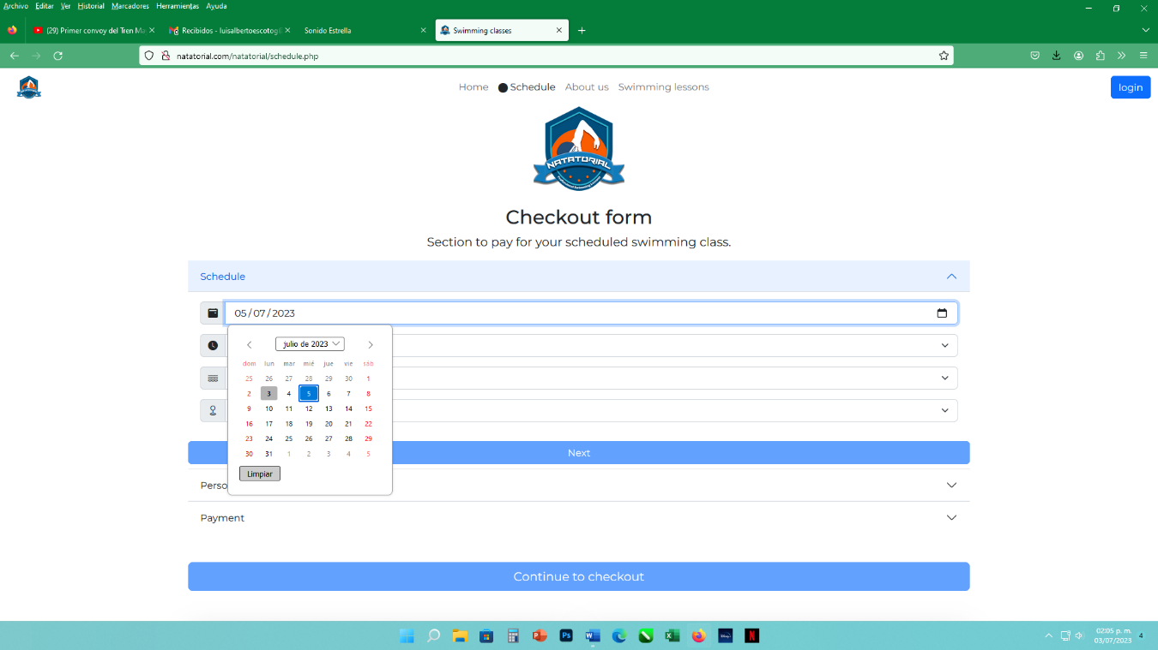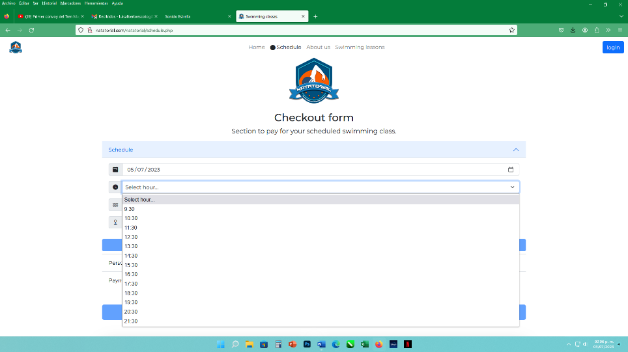En el **selector de los horarios** de favor que se bloqué el horario que ya está reservado por alguien previo, de igual forma en el selector de fecha (anterior caso) en caso de que se llenen los horarios de todo el día que aparezca no disponible.
* En el **selector de nivel** falta agregar el nivel más alto de “Adult”
* En **Select Location** falta en el selector “At home”
* En **Personal Info** cambiar Surname por Last Name y debe diferenciarse personal info del padre y personal info del alumno
* En los contactos ingresados, el teléfono del padre es requisito obligatorio y aparece como opcional, cambiar por “Required” en el campo de “*Relatives Autorized* to pick up” esta nombre (complete Name) falta el campo de teléfono, de la persona autorizada para recoger.

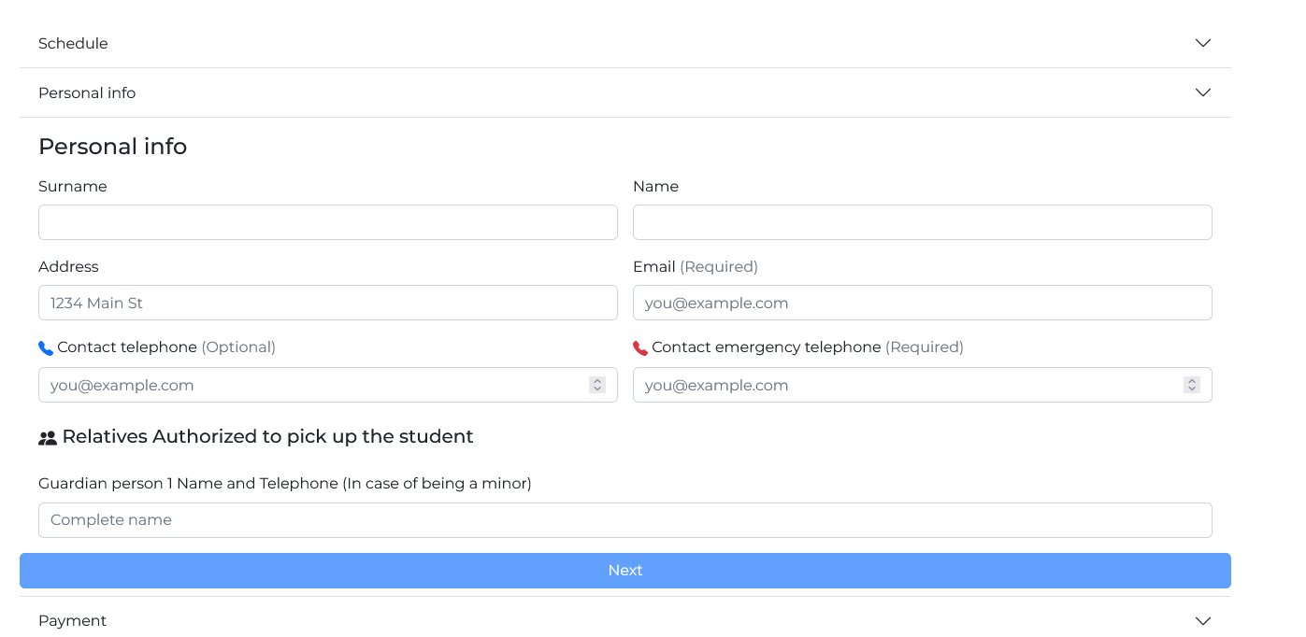

* En **Sección de Payment** la intensión es que desde el mismo Venmo se bloqueen las fechas, les dije que lo de subir la imagen del tiket era mientras Venmo funcionaba, evitar lo de subir una imagen, vincular con Venmo la Web

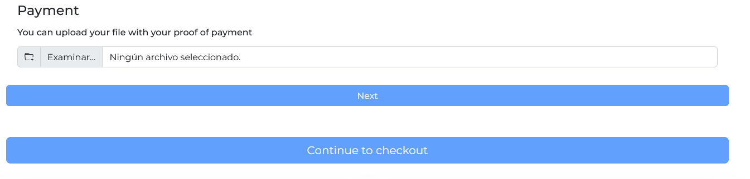

* En **About Reservation,** en la **síntesis de la reservación** faltan datos comletos de la reserva: es decir que también aparezca, el lugar de la reservación (location) y el nivel en el que se apuntaron, también que aparezca los datos ingresados, los nombres y tels del alumno y del papá, de la persona autorizado para recoger

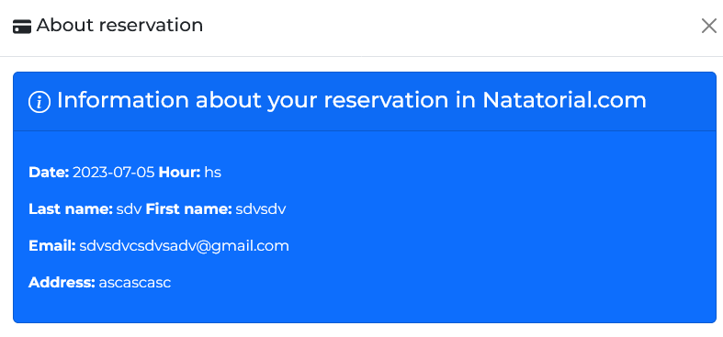

En C**onfirm Reservation** cambiar I understad por I Agree

En **ABOUT US** bajar de ubicación solamente, colocar la imagen de locations junto a la de misión, para que se lea primero la misión luego las locaciones. En la parte superior derecha, vamos a ingresar otra imagen que será proporcionada luego, será para colocarse en el área verde donde actualmente se encuentra locations.



**CAMBIOS 9 JULIO 23**

**Rodo**

**En SCHEDULE:**

Reordenar el ingreso de datos de Schedule siguiente

PONER PRIMERO LOCATIONS Y así al seleccionar una locación debe CANCELAR LOS HORARIOS Y DIAS no DISPONIBLES de los selectores de adelante CONFORME lo siguiente:

**EVERGREEN:** lunes a viernes todas las mañanas clases que duran 1 hora y solo son de 7 A 8, 8 A 9, (brinco de horario) 11am a 12pm de 12 A 1 pm, (solo hay 4 clases) CAMBIAR **en DISEÑO** GRAFICO “&” POR “–” guión en evergreen ya que es todos los días de la semana

Martes y jueves 4pm, 4:30, 5, 5:30, 6,6:30,7 y 7:30 (hay 8 clases)

**REDMON**

Lunes, miércoles y viernes

2:30,3,3:30,4,4:30,5,5:30,6,6:30,7,7:30 (11 clases)

Sábados 10,10:30,11,11:30,12:12:30,1,1:30 (8 clases)

**EN PERSONAL INFO:** CAMBIAR POR: “PERSONAL SWIMER INFO” (para diferenciar del padre)

Agregar botón de edad: “swimer Age”

En **RELATIVES AUTHORIZED** PONER slash como lo siguiente: PARENTS/ GUARDIAN NAME

**En ABOUT RESERVATION:** reordenar y usar espacio vacío señalado con circulo verde renglones arriba. Poner primero: locación, luego: fecha (hora dia, año) nombre del swimer, niver solicitado y edad luego datos de los padres o guardián

**Fotos** y diseños (Luis)

Hacer Colage y meter en About us en 4°espacio vacío

Actualizar fotos de Home que pasan en el fondo como en “secuencial” aleatoria

Cambiar las fotos de Schedule y About us del home

Cambiar foto de bios por una de Jorge nueva

Cambiar foto swimm lesson niña gorra roja por una de ónix sonriendo

Cambiar foto de swim lessons por una de jorge enseñando

Cambiar foto de competitive level